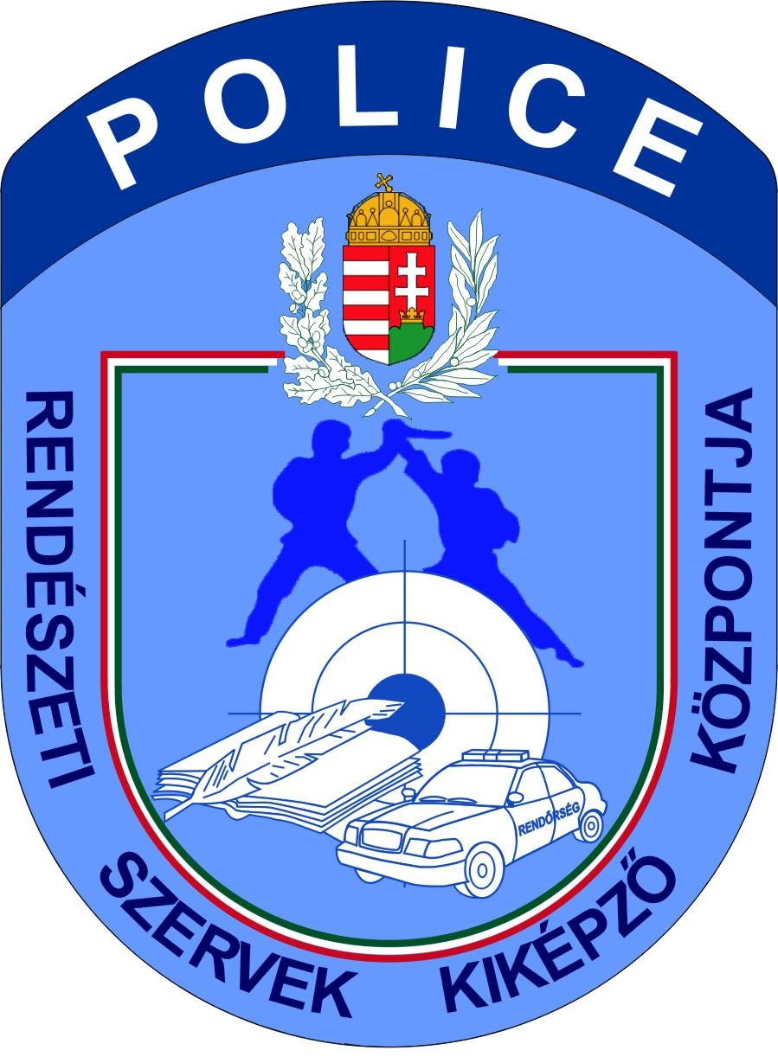

ORSZÁGOS RENDŐR KISPÁLYÁS

LABDARÚGÓ BAJNOKSÁG

2016.



Orosháza

**2016. május 26.**

###### VERSENYKIÍRÁS

**A verseny célja:** - a Rendőrségi Országos Kispályás Labdarúgó Bajnokság 2016. évi helyezéseinek eldöntése,

- a BM Országos Kispályás Labdarúgó Bajnokságra történő kvalifikáció megszerzése,

- versenyzési lehetőség biztosításával az állomány fizikai felkészültségének javítása, elősegítve ezzel az egészségmegőrzést és az egészségfejlesztést,

- a sportrendezvények közösségformáló erejének felhasználásával a sportbaráti kapcsolatok ápolása,

- a szolgálati feladatokra és a kötelező fizikai állapotfelmérésekre történő felkészülés elősegítése a sportolási lehetőség biztosításával.

**A verseny rendezője:** **a ROKK Rendészeti Szervek Kiképző Központjának felkérésre alapján a Békés Megyei Rendőr-főkapitányság.**

**A verseny ideje, helye:** **2016. május 26. Orosháza (csütörtök)**

**cím: 5900. Orosháza, Gyopárosi út 1.**

**„BMRFK orosházi objektuma”**

**A verseny fővédnöke**: **Papp Károly r. altábornagy**

**rendőrségi főtanácsos**

**országos rendőrfőkapitány**

**A verseny sportszakmai védnöke**: **Vincze P. Márton**

**ROKK RSZKK vezetője**

**MRS ügyvezető elnöke**

**A verseny védnöke: dr. Polyák Zsolt r. dandártábornok**

**rendőrségi főtanácsos**

**megyei rendőrfőkapitány**

**A szervezőbizottság elnöke: Berczi László r. alezredes**

**rendőrségi főtanácsos**

**humánigazgatási szolgálatvezető**

**A szervezőbizottság titkára: Ancsin Tímea főea.**

**BM Tel. szám: 03-33/22-60**

**A szervezőbizottság tagjai: a BÉKÉS MRFK kijelölt munkatársai**

**A versenybíróság elnöke: Albert István r. százados**

**sajtóreferens, FIFA partjelző**

**A verseny résztvevői**: - Az Országos Rendőr-főkapitányság (beleértve a ROKK,

a BSZKI és a NEBEK), de ez alól kivételt képez az önálló

indulási jogosultsággal rendelkező Készenléti Rendőrség

és a Repülőtéri Rendőr Igazgatóság,

-A 19 megyei rendőr-főkapitányság, és a Budapesti Rendőr- főkapitányság.

Nevezhetők az indulásra jogosult szervek hivatásos, kormánytisztviselői, köztisztviselői, közalkalmazotti, igazságügyi alkalmazotti, munkavállalói, valamint nyugállományú tagjai, akinek versenyen való indulását a területileg illetékes ellátó orvos engedélyezte, és a szerv vezetője aláírásával igazolta az adott szervezethez való tartozását. A nevezéseket a rendezők által biztosított nevezési lapon, a versenykiírásban meghatározottak szerint kell kitölteni és a szervezőbizottság részére – a kijelölt nevezési határidőig – megküldeni. A technikai értekezleten az indulók személyazonossága, a nevezését leadó szervezeti egységgel fennálló munka ill. szolgálati jogviszonya ellenőrzésre kerül. Az induló személyazonosságát szolgálati vagy munkahelyi fényképes igazolvánnyal vagy személyigazolványával, és munkaviszonyát igazoló egyéb okirattal igazolhatja.

**A verseny jellege:** csapatverseny (1 kapus, 5 fő mezőnyjátékos + 4 fő cserejátékos).

**Költségek:** a rendezéssel kapcsolatos költségeket a ROKK RSZKK 2016. évi képzési és munkatevékenységi tervében jóváhagyott költségként biztosítja. Az utazás és igény esetén a szállás költségei a résztvevő csapatokat terheli. A távolról érkező csapatok részére a Békés MRFK térítés ellenében szállást biztosít, melyet a nevezési lapon kell igényelni.

**Szállás helyszíne:**

**-5624. Szanazug, Tölgyes utca 26.**

**-5900. Orosháza, Gyopárosi út 1.**

**Felszerelés, öltözet:** a csapatoknak 2 garnitúra eltérő színű, számozott mezzel, illetve a kispályás labdarúgáshoz szükséges egységes sportöltözettel kell rendelkezni. **A bajnokságra 2 db mérkőzéslabdát hozzanak magukkal**!Füves labdarúgó pályára alkalmas edző, terem, salakos vagy műfüves cipő használható. Fém stoplis cipő, gumistoplis cipő használata **szigorúan TILOS**! A játékosok **semmi olyat nem viselhetnek,** amellyel a saját ill. a többi játékos testi épségét veszélyeztetik (gyűrű, karóra, nyaklánc).

**Díjazás**: Az I – III. helyezett csapatok érem, oklevél, serleg jutalomban, a IV – VI. helyezett csapatok oklevél díjazásban részesülnek.

Különdíjak: – gólkirály

– legjobb mezőnyjátékos

– legjobb kapus

**Előzetes nevezés:** **2016. május 13-ig 2.sz. melléklet alapján**

**E-mail:** [**AncsinTN@bekes.police.hu**](mailto:szucse@borsod.police.hu)

**Végleges nevezés: 2016. május 20-ig 3.sz. melléklet alapján**

**E-mail:** [**AncsinTN@bekes.police.hu**](mailto:szucse@borsod.police.hu)

**A verseny lebonyolítása:** az induló csapatok létszámának megfelelően kerülnek kialakításra a selejtezőcsoportok. A csapatok körmérkőzéseken döntik el a csoportokon belüli sorrendet. A sorrend megállapításánál az elért pontokat kell figyelembe venni, a győzelem 3, a döntetlen 1 pontot ér. Pontazonosság esetén a csapatok közötti egymás ellen elért eredményeiket, azt követően azok gólkülönbségét, végül pedig a több rúgott gólt figyelembe véve kell a sorrendet meghatározni. Teljes azonosság esetén a körmérkőzések végén büntetőrúgásokkal (3 – 3 büntető, azonosság esetén felváltva az első hibáig) kell eldönteni a helyezéseket. A rendező szerv a technikai értekezleten tesz előterjesztést a selejtező csoportokat követő, a helyezéseket eldöntő rendszerére vonatkozóan, mivel ezt lényegesen befolyásolja a bajnokságon résztvevő szervek száma. A selejtező csoportok sorsolása a technikai értekezleten kerül lebonyolításra. A sorsolásnál a 2015. évi Rendőrségi Bajnokság helyezettjeinek kiemelése (a csoportok számának megfelelő mértékig) megengedett. A csoportmérkőzések minden pályán azonos időpontokban kezdődnek és kb. azonos időpontban kell, hogy véget érjenek. A csoportmérkőzések végén a **végleges** helyezések kihirdetéséig az érintett csapatok **nem** hagyhatják el a pályát! A mérkőzések menetét és időrendjét a sorsoláson kapják meg a csapatvezetők.

**Mérkőzések ideje**: 2 x 10 perc

**Óvás:** ha a verseny során óvásra kerül sor, azt írásban kell benyújtani a versenybíróság elnökének. Amennyiben a sportszakmai versenybíróság elnökének döntése ellen írásbeli fellebbezés történik, akkor a ROKK RSZKK képviselője, a versenybíróság elnöke és a szervezőbizottság vezetője 3 fős bizottságot alkot, mérlegeli a benyújtott óvást és dönt a vitás kérdésekben. A bizottság általi döntés ellen további fellebbezésnek helye nincs.

**Pályák:** a mérkőzések azonos helyszínen, 4 db füves pályán kerülnek megrendezésre. A pályák megfelelnek a kispályás labdarúgás szabályai által meghatározott méretnek (20 m x 40 m)!

A versenykiírásban nem szereplő szakmai kérdésekben irányadó a 2016. évi Rendőrségi versenyek Módszertani Útmutatója és a Szabadidős Kispályás Labdarúgó Szövetség szabályai az irányadóak.

**Egyéb:**

* az öltözőkben hagyott értéktárgyakért a rendezők **felelősséget nem** vállalnak!
* a regisztráció alkalmával a csapatvezetőkkel egyeztetésre kerülnek a leadott név szerinti **nevezések, az** érvényes orvosi igazolás, személyi igazolvány, rendőrigazolvány ellenőrzése! A név szerinti nevezésen az **állományilletékes parancsnoknak,** vagy a **nevében eljárni jogosult vezetőnek igazolnia kell,** hogy csak az **irányítása alá tartozó szerv** állományának tagjai vesznek részt a rendezvényen!
* a hidegcsomagokat a regisztrációs sátorban a csapatvezetők vehetik át!
* a mérkőzésekre vonatkozó fontosabb szabályokat a 4. sz. melléklet tartalmazza!
* nem szabályozott kérdésekkel, és a bajnoksággal kapcsolatban az alábbi telefonszámokon kérhető felvilágosítás: Ancsin Tímea főelőadó (BM: 03-33/22–60)

**Szállás:**

* 5624. Szanazug, Tölgyes utca 26. (Békéscsabától 17*km-re található)
* maximális létszám: 36 fő - 1db faház/6 fő/ -
* 5900. Orosháza, Gyopárosi út 1.
* maximális létszám: 20 fő - 2db/ 2ágyas szoba és 4db/4ágyas szoba-

**Békéscsaba, 2016. április**

***Sportszerű mérkőzéseket és jó sportolást kívánunk!***

***Szervezőbizottság***

1. ***sz. melléklet***

P R O G R A M

***2016. május 26. (csütörtök)***

**08.30-óráig** **Csapatok beérkezése BMRFK orosházi objektumába** **(5900. Orosháza, Gyopárosi út 1.) GPS koordináta:46.5655270 20.630966**

**Térkép mellékelve!**

**REGISZTRÁCIÓ:** a sportpálya mellett felállított sátorban, a beküldött nevezési lapok alapján, **szolgálati igazolvány bemutatásával!**

**08.45 TECHNIKAI ÉRTEKEZLET – sorsolás (a regisztráció helyszínén)**

**09.15 ÜNNEPÉLYES MEGNYITÓ** (a műfüves pályán, sportöltözetben)

**09.30 CSOPORTMÉRKŐZÉSEK lebonyolítása**

**11.30 – 13.00 EBÉD (hidegcsomagok kiosztása a regisztrációs sátorban)**

**13.30 HELYOSZTÓK és DÖNTŐ**

**16.30 E R E D M É N Y H I R D E T É S (A csapatok létszáma az eredményhirdetés időpontját befolyásolhatja!)**

**kb. 17.00** **Hazautazás**

**Visszaküldés: 2016. 05. 13-ig (13. 30 - óráig)**

**E-mail:** [**AncsinTN@bekes.police.hu**](mailto:AncsinTN@bekes.police.hu)

1. ***sz. melléklet***

### ELŐZETES NEVEZÉSI LAP

A _________________________________________________________ szerv csapata benevez a 2016. évi Rendőrségi Országos Kispályás Labdarúgó Bajnokságra,

fővel.

**Csapatvezető (olvasható) név:**

**BM telefon:**

**Mobil telefon:**

Ellátás biztosítását az alábbiaknak megfelelően kérem:

(Étkezés: hidegcsomag a verseny napján)

(Szállás IFA: 270ft/fő/nap)

|  |  |  |
| --- | --- | --- |
| Időpont | **Térítésmentes** | **Térítés ellenében** |
| **Ebéd (fő)** | **Szállás (fő)**  **1600.- Ft/fő/éj** |
| **2016. 05. 25.** |  |  |
| **2016. 05. 26.** |  |  |

**Amennyiben az előzetes nevezés alapján igényelt szolgáltatást (szállást és étkezést() a résztvevő szerv nem veszi igénybe, a megrendelés alapján utólagosan leszámlázásra kerül!**

**Kötelezem magam, hogy a csapatom a verseny eredményének kihirdetése végéig a verseny helyszínén marad, azt korábban csak a ROKK RSZKK jelenlévő képviselőjének külön engedélyével és csak indokolt esetben hagyja el.**

Kelt, , 2016. hó nap.

Ph.

*Csapatvezető olvasható név és elérhetőség*

***3. sz. melléklet***

**Visszaküldés: 2016. 05. 20-ig (13.30 - óráig)**

**E-mail:** [**AncsinTN@bekes.police.hu**](mailto:AncsinTN@bekes.police.hu)

### N E V E Z É S I L A P

A __________________________________________________________________ szerv csapata benevez a 2016. évi Rendőrségi Országos Kispályás Labdarúgó Bajnokságra.

**Csapatvezető (név, telefon):**

Gépkocsivezető:

**Játékosok**

Név (rendfokozat) születési adatok (év, hó, nap)

1.)

2.)

3.)

4.)

5.)

6.)

7.)

8.)

9.)

10.)

**A fent nevezett versenyzők egészségesek és versenyezhetnek.**

Kelt, , 2016. hó nap.

Ph.

*orvos aláírása*

**Igazolom, hogy fent nevezett versenyzők az irányításom alá tartozó szerv állományában teljesítenek szolgálatot.**

Kelt, , 2016. hó nap.

Ph.

*állományilletékes vezető*

***4. sz. melléklet***

***Fontosabb Szabályok Ismertetése***

Játékosok száma 6 fő, amelyből 1 kapus. Csapatonként összesen 10 játékos nevezhető.

A kapus játéka: Büntetőterületén kézzel és lábbal is megjátszhatja a labdát. A védő által szándékosan lábbal hazajátszott labdát (bedobást sem) nem érintheti kézzel. Alapvonalon játékon kívülre került labdát csak kézzel hozhatja játékba. Kapus által kidobott labdából közvetlenül gól nem érhető el. Ha a kapusról a saját alapvonalán kívülre kerül a labda, akkor szöglettel folytatódik a játék.

Bedobást bármely játékos elvégezheti, amelyet dobni és rúgni is lehet. Gól közvetlenül nem érhető el belőle. Az ellenfél játékosainak minimum 2 méterre kell állniuk.

Csere: repülőcsere alkalmazása megengedett, oda-vissza lehet cserélni.

Szabadrúgásnál, szögletnél és középkezdésnél az ellenfél játékosainak minimum 5 méterre kell állniuk.

Fegyelmezés: 2 perces büntetés (egy játékossal szemben többször is lehet) és kiállítás alkalmazható. Akit bármilyen okból kiállítottak, a továbbiakban nem vehet részt a tornán. Ha bármely okból 4 fő alá csökken egy csapat létszáma, akkor a mérkőzést be kell szüntetni. Ha egy csapat hibájából kell beszüntetni a mérkőzést, akkor az ellenfél javára 5-0-ás gólkülönbséggel 3 pontot kell adni. Aki megsérti a játékvezetőt, azonnal ki kell állítani és a továbbiakban nem vehet részt a tornán.

*Békéscsaba irányából*

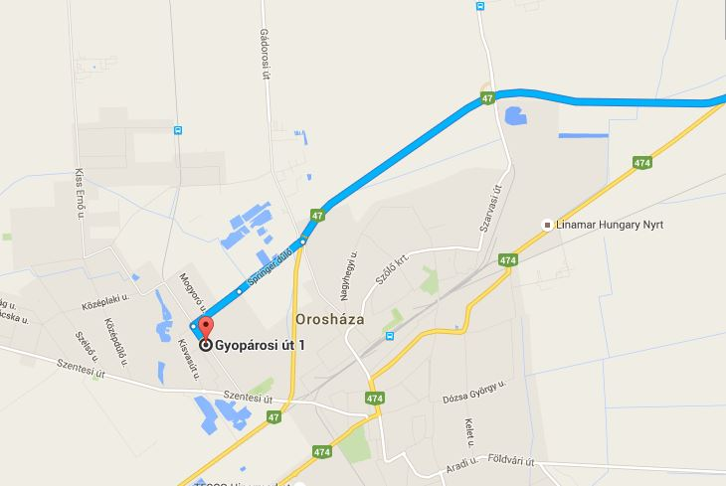

Szeged irányából

